Návod k použití

Pouze pro veterinární diagnostické použití. Veterinární přípravek.

**Rychlá antigenní testovací souprava CaniV-4 (Leish)**



* **Princip**

**Rychlá antigenní testovací souprava CaniV-4 (Leish)** je chromatografická imunoanalýza pro kvalitativní detekci *antigenu Dirofilaria immitis, protilátek proti Ehrlichia canis, Leishmania infantum* a *Anaplasma phagocytophilum/Anaplasma platys* v psím séru, plazmě nebo plné krvi.

Rychlá antigenní testovací souprava CaniV-4 (Leish) má na povrchu kazety dvě písmena označující testovací („T“) a kontrolní („C“) linii. Testovací a kontrolní linie ve výsledkovém okně nejsou před nanesením vzorků vidět. Kontrolní linie je referenční a indikuje, že test probíhá správně. Kontrolní linie se musí objevit při každém provedení testu. Pokud jsou ve vzorku přítomny cílové antigeny nebo protilátky, objeví se ve výsledkovém okně fialová testovací linie.

Jako záchyt nebo detektor se v testu používají vysoce selektivní rekombinantní antigeny nebo protilátky. Jsou schopny s vysokou přesností detekovat antigen *Dirofilaria immitis* (HW Ag), protilátky proti *Ehrlichia canis* (*E. canis* Ab), protilátky proti *Leishmania infantum* (Leishmania Ab) a protilátky proti *Anaplasma phagocytophilum/Anaplasma platys* (*Anaplasma* Ab) ve vzorcích odebraných od psů.

* **Dodávané materiály**

|  |  |  |
| --- | --- | --- |
| **Materiál** | **5 testů**  **v soupravě** | **10 testů**  **v soupravě** |
| Rychlé antigenní testovací kazety CaniV-4 (Leish) | 5 | 10 |
| Lahvička s roztokem pro analýzu | 1 | 1 |
| Zkumavka s antikoagulantem | 5 | 10 |
| Jednorázové kapátko (20 µl) | 5 | 10 |
| Návod k použití | 1 | 1 |

♣ Černá linka na kapátku indikuje objem 20 µl.

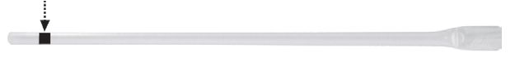

* **Potřebné materiály, které nejsou součástí balení**

1. Stopky
2. Mikropipeta

* **Bezpečnostní opatření**

1. Testovací souprava je určena pouze pro psy. Nepoužívejte pro jiná zvířata.
2. Testovací zařízení je citlivé na vlhkost i teplo. Test proveďte ihned po vyjmutí kazety z fóliového sáčku.
3. Součásti testu nepoužívejte opakovaně.
4. Vzorek a testovací roztok naneste ve svislé poloze.
5. Nedotýkejte se membrány ve výsledkovém okně kazety.
6. Testovací soupravu nepoužívejte po uplynutí doby použitelnosti uvedené na štítku obalu.
7. Testovací soupravu nepoužívejte, pokud je sáček poškozen nebo je porušena pečeť.
8. Nemíchejte složky z různých čísel šarží, protože složky v této soupravě byly testovány při kontrole kvality jako standardní jednotka šarže.
9. Se všemi vzorky je třeba zacházet jako s potenciálně infekčními. Při manipulaci se vzorky používejte ochranné rukavice. Poté si důkladně umyjte ruce.
10. Dekontaminujte a bezpečně zlikvidujte všechny vzorky, použité soupravy i potenciálně kontaminované materiály v souladu s vnitrostátními a místními právními předpisy.
11. Důsledně dodržujte postupy testování, abyste minimalizovali falešné nebo neplatné výsledky testů způsobené v důsledku nesprávného použití přípravku nebo nesprávného dávkování.
12. Uchovávejte mimo dohled a dosah dětí.

* **Skladování a stabilita**

1. Testovací soupravu skladujte při teplotě 2–30 °C. **NEZMRAZUJTE.**
2. Testovací soupravu neskladujte na přímém slunečním světle.
3. Testovací souprava je stabilní do data exspirace vyznačeného na štítku obalu.

* **Odběr a příprava vzorku**

1. Pro tento test by měla být použita plná krev, sérum nebo plazma.

**[Plná krev]** Odeberte plnou krev do zkumavky s antikoagulantem (max. objem 1,5 ml). Doporučuje se okamžitě použít antikoagulovanou plnou krev. Pokud se vzorky netestují ihned, lze je skladovat při pokojové teplotě po dobu až 4 hodin od odběru vzorku nebo až 24 hodin, pokud budou skladovány při teplotě 2–8 °C.

**[Sérum]** Odeberte plnou krev do zkumavky (která NEobsahuje antikoagulanty, jako je heparin, EDTA a citrát sodný), nechte ji 30 minut odstát, aby se krev srážela, a poté ji odstřeďte, abyste získali supernatant.

**[Plazma]** Odeberte plnou krev do zkumavky (obsahující antikoagulanty, jako je heparin, EDTA a citrát sodný) a poté ji odstřeďte, abyste získali plazmu.

1. Odebranou plazmu a sérum lze skladovat při teplotě 2–8 °C po dobu až 2 týdnů. Pro delší skladování je lze uchovávat ve zmrazeném stavu při teplotě – 20 °C nebo nižší, a to po dobu až 1 roku.
2. Vzorky obsahující sraženinu mohou poskytnout nekonzistentní výsledky testu. Takové vzorky je třeba před vyhodnocením vyčistit.
3. Hemolyzované nebo kontaminované vzorky mohou poskytnout chybné výsledky.

* **Postup testu**

1. Všechna činidla a vzorky musí být 15–30 minut před použitím ponechána k vytemperování na pokojovou teplotu (15–30 °C).
2. Vyjměte kazetu z fóliového sáčku a položte je na rovný a suchý povrch.

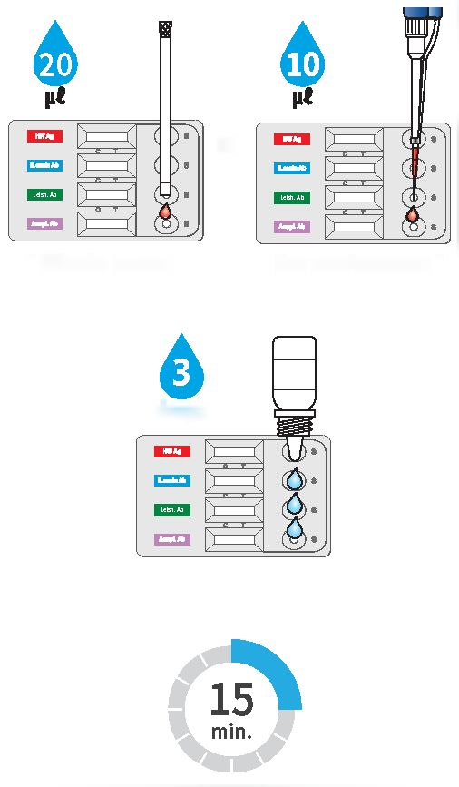

1. Pomocí jednorázového kapátka přidejte do každého otvoru pro vzorek (S) 20 µl plné krve. Nebo přidejte 10 µl séra/plazmy do každého otvoru pro vzorek (S) pomocí mikropipety (není součástí dodávky).

nebo

**kapky**

**[Sérum/plazma]**

**[Plná krev]**

1. Do každého otvoru pro vzorek (S) nakapejte 3 kapky testovacího roztoku.
2. Spusťte stopky. Vzorek bude unášen přes výsledkové okno. Pokud se po 1 minutě neobjeví výsledek, přidejte do otvoru pro vzorek (S) další kapku testovacího roztoku.
3. Výsledky testu vyhodnoťte **po** **15 minutách**. Po 25 minutách již nejsou výsledky platné.

* **Hodnocení výsledků**

|  |
| --- |
| 1. **Negativní výsledek**   Ve výsledkovém okně se zobrazí pouze kontrolní linie („C“). |

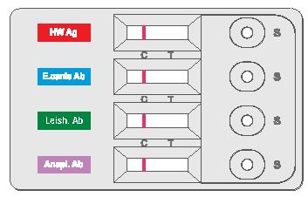

|  |
| --- |
| 1. **Pozitivní výsledek**   Testovací („T“) a kontrolní linie („C“) ve výsledkovém okně označují přítomnost cílových antigenů či protilátek.  *POZNÁMKA: Testovací proužek Anaplasma Ab nedokáže rozlišit mezi *A. phagocytophilum* a *A. platys*: pozitivní výsledek znamená přítomnost protilátek proti *A. phagocytophilum* nebo *A. platys*. |

|  |  |  |
| --- | --- | --- |
| **HW Ag pozitivní** |  | ***E. canis* Ab pozitivní** |
|  |  |  |
| **Leishmania Ab pozitivní** |  | **Anaplasma Ab pozitivní** |
|  |  |  |

|  |
| --- |
| 1. **Neplatný výsledek**   Pokud se kontrolní linie („C“) neobjeví, může být výsledek považován za neplatný. Vzorek by měl být otestován znovu. |

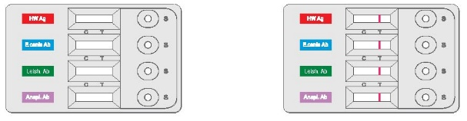

* **Omezení testu**

1. Přestože je rychlá antigenní testovací souprava CaniV-4 (Leish) velmi přesná pro detekci antigenu *Dirofilaria immitis*, protilátek proti *Ehrlichia canis*, protilátek proti *Leishmania infantum* a protilátek proti *Anaplasma phagocytophilum/Anaplasma platys*, může dojít k výskytu falešných výsledků. V případě sporných výsledků mohou být vyžadovány další klinické nebo laboratorní testy. Stejně jako u jiných diagnostických testů by definitivní klinická diagnóza neměla být založena na výsledku jediného testu, ale měla by být diagnostikována veterinárním lékařem po vyhodnocení všech klinických a laboratorních nálezů.
2. Výsledkové okénko může vykazovat světle růžové zbarvení pozadí; nemá to vliv na přesnost výsledků.
3. Společnost BIONOTE Inc. ani její distributoři nenesou odpovědnost za následky nesprávného použití nebo vyhodnocení výsledků testu.

|  |  |
| --- | --- |
| **VÝROBCE** | **Distributor v ČR**  **a držitel rozhodnutí o schválení:** |
| Bionote | Bioadvance | Logo OKS s www - FINAL |
| BIONOTE, Inc.  22 Samsung 1-ro 4-gil,  Hwaseong-si, Gyeonggi-do  18449, Republic of Korea  Email: bionote@bionote.co.kr  www.bionote.co.kr | O.K. SERVIS BioPro, s.r.o.  Bořetická 2668/1  193 00 Praha 9  Česká republika  Email: info@oks.cz  www.biopro.cz |